**-01 전송 방식-**

**정보 공유**

컴퓨터 하드웨어뿐 아니라 각 호스트에서 제공하는 논리적인 정보를 공유하는 것

**병렬 처리에 의한 성능 향상**

**병렬 처리:** 컴퓨터 시스템 내부에서 구현되고 발전되어 옴

**메타버스**의 발전: 정보 공유, 네트워크 속도, 분산 병렬 처리, 인공지능 기술의

총체적인 집합체

**중복 저장에 따른 신뢰성 향상**

**중복 저장(**백업**):** 정보의 신뢰성을 향상시키기 위해 사용

**클라우드 서버:** 중복, 백업 등의 **다양한 기술을** 통하여 저장된 정보의 신뢰성 확보

**라우팅 개요**

전송과 라우팅의 차이

**네트워크 분류 방식**

**1. 네트워크에 연결된 호스트의 지리적 분포**

Ex) LAN, MAN, WAN

**2. 데이터 전송, 라우팅 기술에 따른 분류**

Ex) 점대점, 브로드캐스팅

**1. 점대점 방식**

2. 라우터들의 연결 방식은 구성 형태에 따라 기술적으로 영향을 많이 받음

3. WAN 환경과 같은 **원거리 호스트**를 연결할 때 사용

4. 연결 개수가 많아지면 성능 면에서 유리하지만, 전송 매체의 길이가 증가해 비용 증가

Ex) **스타형**(LAN), **완전형**(WAN(국가 기관))

**스타형(=트리형)**

**맨 위에 있는 라우터:** **인터넷**으로 연결

**중앙에 있는 중개 호스트 주위**로 여러 호스트를 **일대일**로 연결

**완전형:** 비쌈, **불규칙형:** 트래픽이 많으면 전송매체 증가시키느라, **링형**: 점대점에도 포함됨

**2. 브로드캐스팅 방식**

**특정 호스트**가 전송한 데이터가 **네트워크에 연결된 모든 호스트에 전달**

네트워크의 모든 호스트에 데이터를 전송하므로 **라우터가 필요 없음**

**버스형: #충돌**

**링형:** **토큰**에 데이터를 붙혀서 전송, **충돌**이 발생할 수 없음(**관리 호스트 필요**)

두 방식 모두 물리적으로 **모든 호스트에 데이터가 전송되지만,**

주소 기능으로 원하는 수신 호스트를 지정하여 **해당 호스트만 데이터를 보관**

#?**공유버스 ex)이더넷(충돌 허용)**

**멀티 포인트 통신**

컴퓨터 통신의 가장 기본적인 형식은 두 호스트 사이의 데이터 전송을 의미하는 **유니캐스팅** 방식

**하나의 송신 호스트를** 기준으로,

수신 호스트 하나와 연결되면 **유니포인트**

다수의 수신 호스트와 연결되면 **멀티포인트**가 됨

**송신 호스트가 한 번의 전송으로**

수신 호스트 하나에만 데이터를 전송할 수 있으면 **유니캐스팅**

다수의 수신 호스트에 전송할 수 있으면 **멀티캐스팅(관리 기능 필요)**

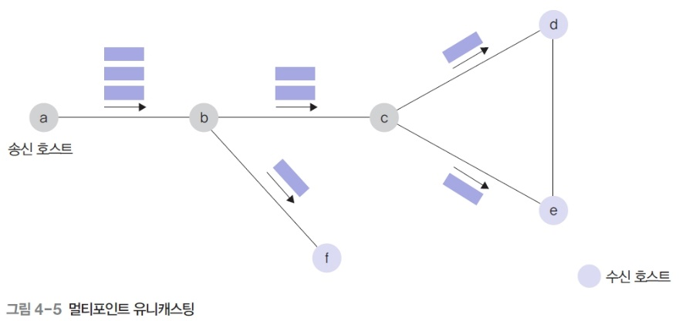**#멀티포인트 유니캐스팅**

유니캐스팅은 기본적으로 일대일만 지원

**일대다**, **멀티포인트**이면서 하나씩 보내줌

**단점:** **트래픽 증가**

**#멀티캐스팅**

**일대다**, **트래픽 덜 증가**

**프로토콜 자체에서 일대다 전송 기능을 구현하기 때문에 연결 설정 요구 한 번으로 지원할 수 있음**

**-02 오류 제어-**

데이터가 깨져서 도착하는 **프레임 변형,**

데이터가 목적지에 도착하지 못하는 **프레임 분실**

**하위 계층**에서 전송 오류 발생시,

**상위 계층**에서 바로 잡아야 함

**전송 복구의 유형**(재전송으로 복구함, 물리 계층의 오류를 데이터 링크가 해결)

**#1. 수신 호스트의** **응답 프레임(프레임 변형 오류)**

수신 호스트가 전송하는 응답 프레임의 종류

1. 데이터 프레임이 정상적으로 도착했을 때 회신하는 **긍정 응답 프레임**

2. 데이터 프레임이 깨졌을 때 회신하는 **부정 응답 프레임**

**#2. 송신 호스트의** **타이머 기능(프레임 분실 오류)**

일정 시간동안 회신이 없으면 **타임아웃**(재전송)

**3. 순서 번호 기능(중복 프레임)**

프레임을 분해해서 보내므로, 순서 번호가 필요함

**4. 오류 검출 코드(체크섬, 프레임 변헝 확인)**

데이터 프레임은 **기존 데이터** 외에 **오류 제어를 위한 코드 정보도** 함께 제공(오류 시, 부정 응답 프레임)

**수신 호스트에서 오류 감지만 하는 코드**, **오류가 발생한 프레임을 복구하는 코드**로 구성(재전송X)

**송신 호스트가 데이터 프레임을 전송하는 과정에서 발생 가능한 현상**

1. 수신 호스트까지 프레임이 정상적으로 도착하는 경우

2. 프레임이 변형되어 도착하는 경우

3. 프레임이 분실되어 도착하지 못하는 경우**(타임아웃)**

**순서번호**

1. **중복데이터 프레임**(트래픽 때문에 조금 늦게 도착했는데, 타임아웃 발생한 경우)를 가려내기 위함

2. **0부터 증가하는 일련번호의** 성격을 띠며,

**프레임 단위나 전송 데이터의 바이트 단위로** 번호가 부여

**3. 임의의 값을 넘어가면 다시 0으로 순환하기** 때문에

**흐름 제어** 기능을 고려하여 **최댓값으로 설계해야 함**

긍정 응답이 분실되는 경우도 있음

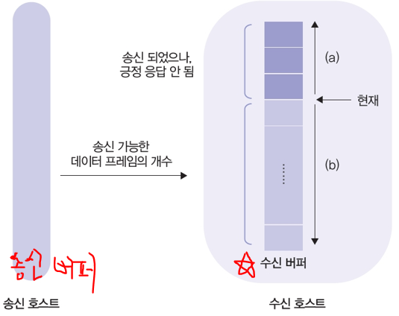

**흐름 제어**

송신 호스트가 수신 호스트보다 빠른 경우 필요(**수신 호스트**가 다음에 수신할 **데이터 프레임의 개수**를 **송신 호스트**에 통지)

**전송할 수 있는 프레임의 개수는 수신 호스트의 버퍼 수에 직접적인 영향을 받는다.**

**-03 프레임 구조-**

**전송 프레임**: **데이터 프레임**, **긍정 응답 프레임**, **부정 응답 프레임**의 구분,

**순서 번호**, 전송 데이터의 오류 확인을 위한 **체크섬**,

**송수신 호스트의 주소**, 기타 프로토콜에서 사용하는 **제어 코드**가 포함(**전송받은 수신호스트는** 체크섬부터 확인하여, **데이터 변형** 여부 확인)

프레임 내용에 포함되는 정보는 **프토로콜의 용도**에 따라 다름

**내부 정보를 표현하는 방식에** 따라 **문자 프레임과 비트 프레임**으로 구분

**#1. 문자 프레임**

**문자 데이터를** 전송할 때 사용, **8비트 단위 또는 ASCII 문자 코드**로 동작

**멀티미디어 데이터**는전송 불가능

**프레임의 구조**

**가운데 흰색:** 실제 데이터

**검은색:** 헤더

데이터 안에 **특수문자가** 있으면 **전체 프레임이 중간에 끝나는 오류가** 발생할 수도 있음(b, DLE 까지만 받음)

**#1. 문자 스터핑**

문자 프레임 내부의 전송 데이터에 **DLE 문자가 포함되면서** 발생하는 혼란을 예방하는 방법

중간에 DLE 넣으면 또 넣어서 혼란 예방(b: 받는 쪽에서 인식)

**비트 프레임**

**비트 패턴 데이터로 표현**

**플래그**(01111110)를 채워서 **프레임의 시작과 끝 정의**

**비트 스터핑**

**1 다섯 개** **-> 0 삽입(수신 호스트가 자동 삭제, 상위 계층에 전달)**

**-04 오류 검출 기법-**

프레임 전송 과정에서 발생하는 **오류를 극복하는 방법**

1. 전송 프레임에 **오류 검출 코드**를 넣어 수신 호스트가 **오류 검출**(가장 간단한 방법은 **패리티 비트(1bit))**

2. 전송 프레임에 **오류 복구 코드**를 넣어 수신 호스트가 **오류 검출**과 **복구** 모두 수행(**#순방향 오류 복구**)

3. 컴퓨터 네트워크에서는 일반적으로 **재전송** 방식을 이용해 오류 복구(**역방향 오류 복구, ARQ 방식**)

이를 위해선, 송신 호스트가 **오류 검출할 방법을** 같이 송신해야 함.

**패리티 비트, 블록 검사, 다항 코드** 등을 이용해 생성할 수 있음

**1. 패리티 비트**

**아스키 코드(7bit) + 패리티(1bit)**

**1**비트 오류에만 적용 가능

패리티 비트를 **포함한** 전체 개수

**2.** **블록 검사**

**1이 짝수면 0, 홀수면 1(사각형 형태로, 짝수개의 오류는 탐지 불가)**

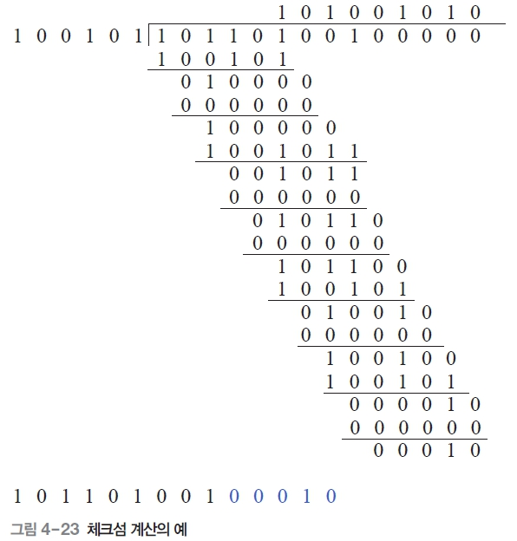

**3. 다항 코드(CRC)**

**생성 다항식** 이 주어지고, 원래 데이터가 101101001인 경우의 체크섬 계산 과정

일반 네트워크에서 발생하는 오류는 특정 위치에서 집중적으로 발생하는 **버스트 에러** 형태인 경우가 많은데,

다항 코드 방식은 이런 오류를 검출하는 확률이 높음

**생성 다항식은 송수신간 합의 되어야함**

원래 데이터 뒤에 n개의 0비트를 붙여서 **CRC수행**->**체크섬 파악**

**전송 데이터에** 검출 코드(**체크섬)**을 붙여서 전송

**수신 호스트에서 수신한 데이터를 생성 다항식으로 나누는** 연산 수행. **나머지가 0 ->전송 오류X**, **나머지가 0이 아님 ->전송 오류O**

체크섬 계산인 나누기 과정에서 발생하는 다항 연산은 **모듈로-2 방식**으로 이루어짐

**모듈로-2 방식으로 #덧셈의 자리 올림이나 뺄셈의 자리 빌림 과정이 이루어지지 않으므로 덧셈과 뺄셈은 배타적 논리합 연산과 동일**

비트별로 연산 대상의 값이 **다르면 1**이 되고, **같으면 0**이 됨

**04 링형 네트워크에 대한 설명으로 올바른 것을 모두 고르시오.**

**##⑥ 링형 네트워크는 특정 호스트를 관리 호스트로 지정하여 네트워크가 정상적으로 동작하는지 점검한다.**

**06 버스형 네트워크에 대한 설명으로 올바른 것을 모두 고르시오.**

**##① 전송되는 데이터 내에 송수신 호스트의 주소를 표시하는 기능은 필요 없다.**

**##④ 대표적인 공유 버스 방식인 토큰 버스에서 채택하는 방식이 충돌 허용의 예이다.**

**08 전송 오류의 기능에 대한 설명으로 올바른 것을 모두 고르시오.**

**① 응답 프레임의 종류에는 데이터 프레임이 정상적으로 도착했을 때 회신하는 긍정 응답 프레임과 데이터 프레임이 분실되었을 때 회신하는 부정 응답 프레임이 있다.(변형임)**

1. **송신 호스트는 데이터 프레임을 전송한 후에 일정 시간 이내에 수신 호스트로부터 부정 응답 프레임 회신이 없으면 타임아웃 기능을 동작시켜 데이터 프레임을 재전송한다.(긍정 응답임)**

**##⑥ 일반적으로 컴퓨터 네트워크에서는 오류를 복구하는 코드 기능을 사용한다.(재전송으로 복구)**

**09 프레임 변형 오류에 대한 설명으로 올바른 것을 모두 고르시오.**

**##② 부정 응답 프레임을 사용하지 않는 프로토콜에서는 수신 호스트의 타임아웃 기능에 따라 복구 과정을 시작한다.(송신임)**

**##③ 수신 호스트에서 프레임 변형 오류에 관한 판단은 오류 검출 코드를 근거로 한다.**

1. **순서 번호 기능에 대한 설명으로 올바른 것을 모두 고르시오.**

## 데이터 링크 계층의 오류 복구 기능이 수행되는 과정에서 동일한 데이터 프레임이 수신 호스트에 중복해 도착할 수 있다.

**##④ 긍정 응답이나 부정 응답 프레임에는 순서 번호 기능이 없다.(있음)**

**##⑤ 실제 프로토콜에서는 송신 호스트가 여러 데이터 프레임을 동시에 전송하고, 수신 호스트는 순서 번호를 활용하여 개별적으로 각각의 프레임에 대한 긍정 응답 기능을 수행한다.(동시에 여러 프레임!)**

**14 패리티 비트에 대한 설명으로 올바른 것을 모두 고르시오.**

② 홀수 패리티 방식은 짝수 패리티와 반대로 0의 개수를 홀수로 만드는 것이며, 수신 호스트도 0의 개수가 홀수 개인지를 판단해야 한다.

##③ 송신 호스트와 수신 호스트는 짝수 패리티나 홀수 패리티를 적절히 조합하여 사용해야 한다.(같은 방식 사용해야함)

##⑤ 다수의 비트에서 오류가 발생할 때 오류를 검출하는 방법으로는 패리티 방식을 개선한 블록 검사가 있다.

**17** 송신 호스트가 수신 호스트에 데이터를 전달하려면 ( ① )과 교환 과정을 거쳐야 한다. **교환은 전달 경로가 둘 이상일 때 라우터에서 데이터를 어느 방향으로 전달할지를 선택하는 기능**으로, 컴퓨터 네트워크에서는 ( ② )이라는 용어가 보편적으로 사용된다. ( ① )은 특정한 물리 매체에 의하여 일대일로 직접 연결된 두 시스템 간의 신뢰성 있는 데이터 전송을 보장하기 위한 것이다.

1. # 전송, ② 라우팅